Danh sách liên kết đơn chỉ có 1 con trỏ trong mỗi node ghi địa chỉ của code kế tiếp. Do vậy ta chỉ có thể duyệt danh sách theo 1 chiều
Danh sách liên kết đôi
Danh sách liên kết đôi cải tiến từ danh sách liên kết đơn, sử dụng 2 con trỏ. Một con trỏ ghi địa chỉ node trước, một con trỏ ghi địa chỉ node sau. Nhờ đó ta có thể duyệt theo 2 chiều
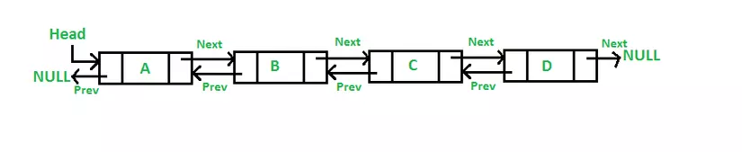
struct node{
int tt; // thành phần dữ liệu
node* pre; // ghi địa chỉ node trước
node* next; // ghi địa chỉ node sau
}

